PROGRAMA DE DOAÇÃO DE CORPOS – FAMED UFPEL.
Importância da Doação
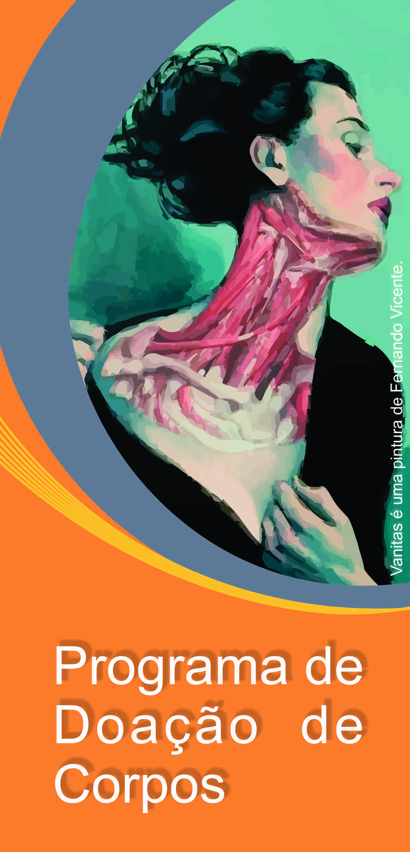
A anatomia é uma disciplina indispensável para a plena formação dos profissionais da saúde. Tal estudo necessita que os alunos visualizem as estruturas do corpo humano, o que torna o uso do cadáver indispensável para o bom entendimento da disciplina. É através do conhecimento da anatomia que diagnósticos por exames de imagem, como raios-x e ressonâncias magnéticas, são feitos. A qualificação técnica de um cirurgião, por exemplo, se faz com perfeito conhecimento dessa área, onde a prática com estruturas biológicas reais é fundamental e imprescindível.
De acordo com as recomendações do Ministério da Educação, para o ensino pleno da Anatomia Humana, deve-se haver uma proporção de um cadáver para um grupo de dez alunos. Contudo, há uma carência de tais recursos de diversas universidades brasileiras, de modo que esta proporção está extremamente defasada em relação ao quadro ideal. Partindo do quadro atual, é evidente a necessidade de renovação do material biológico em questão. Já que, o ensino de anatomia através de cadáveres é insubstituível, segundo a Sociedade Brasileira de Anatomia, “ainda não se inventou nada superior ao corpo humano real” para estudos anatômicos.
A doação de um órgão salva uma vida. A doação de um corpo permite a qualificação de inúmeros profissionais da saúde (médicos, enfermeiros, psicólogos...) que serão os catalisadores para salvar inúmeras pessoas.

Quem pode doar?
Qualquer pessoa com mais de 18 anos pode preencher o formulário de doação. Outras dúvidas sobre a doação e sobre o que acontece com o corpo podem ser sanadas pelo nosso telefone de contato.
Se houver o interesse para a doação, você deve se direcionar para a faculdade de medicina da UFPEL (Av. Duque de Caxias, 250 - Fragata) na secretaria do Departamento de Morfologia para o preenchimento do Termo de Intenção de Doação. Esse documento será assinado por duas testemunhas e representará a vontade do doador. Você também pode fazer o download do formulário pelo site da UFPEL, pelo link PROGRAMA DE DOAÇÃO DE CORPOS.
Caso você desista da doação, é só entrar em contato com a secretaria do Departamento de Morfologia para que a intenção seja anulada, lembrando que, mesmo com o formulário preenchido, a família tem a decisão final; por isso, o diálogo e a reflexão são indispensáveis para a concretização da doação.
_____________________________________________________________________________
Futuramente, os nomes dos doadores serão gravados em um memorial da Universidade Federal de Pelotas, na Faculdade de Medicina, para que todos os alunos que por ali passarem se lembrem do ato de solidariedade daqueles que decidiram “deixar a sua herança para as gerações futuras”.

Contato para mais informações:
(53) 3281-1326
(53) 9710-6610 (Vivo)
(53) 9989-2313 (Tim)
doacaocorposufpel@gmail.com

